关于认领学术论文和填报学术著作的通知
各位老师：
根据学校科研通知，为进一步推进学校科研管理信息化建设，提高科研管理效能和服务水平，科研院在科研管理信息系统（http://kyxt.nuaa.edu.cn）原有功能的基础上，组织开发了学术论文认领、学术著作填报功能模块，现已上线运行。为做好学术论文认领和学术著作填报相关工作，现将有关事宜通知如下：
请老师登录科研管理信息系统：http://kyxt.nuaa.edu.cn
一、学术论文认领
依据学术论文作者的姓名，系统定期推送SCI、EI及知网数据库中收录的我校师生员工为第一作者、南航为第一署名单位发表的学术论文。注意事项如下：
1.核对所有作者信息，确认论文所属单位是否正确；
2.务必填写论文负责人姓名（可以不是认领者本人）；
3.2017年发表的论文请于10月26日前完成认领；
4.2017年发表的论文，但系统未推送的，请在系统中填报论文信息，并将论文电子版作上传至系统。
5.2018年发表的论文，但系统还未推送，请老师暂不填报，待系统推送后，再进行认领。
6.每篇论文确认后，其他作者只能查看，无法更改，如需更改请与科研院成果与知识产权管理办公室联系。
二、学术著作填报
我校师生员工出版的学术著作需在系统中填报。注意事项如下：
1.我校排名最前的老师负责著作相关信息的填报；
2.信息在系统中填报后，将2本著作交科研院成果与知识产权管理办公室用于审核相关内容。
3.2017年出版的著作请于2018年10月26日前完成填报。

附件：关于认领学术论文和填报学术著作的通知（带操作说明）

学院科研办 李红艳
2018/10/11

操作说明:
一、论文认领
1.点击系统首页“系统消息”提示，进入认领页面。
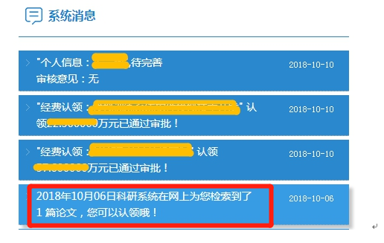
2.点击系统首页菜单栏“成果管理”中的“论文网推”进入论文认领列表。
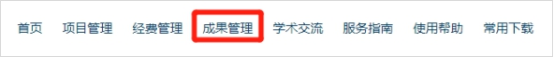
3.点击“导入”认领论文。

4.核对填写相关信息。
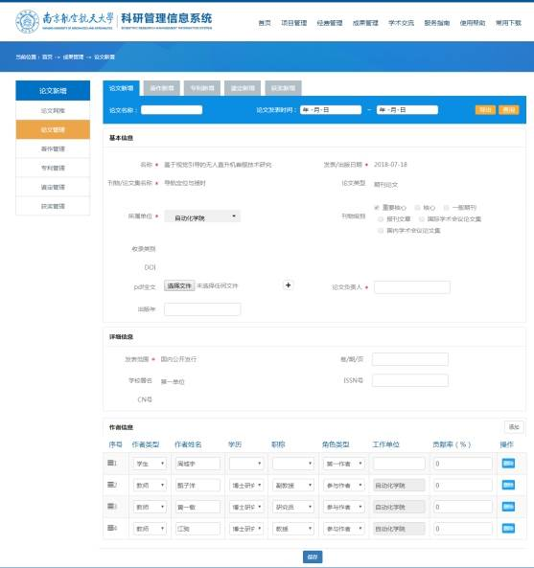
5.保存提交。信息核对和填写完毕后，保存信息（提交前可编辑），并提交信息。

注意事项：
（1）核对所有作者信息，确认论文所属单位是否正确；
（2）务必填写论文负责人姓名（可以不是认领者本人）；
（3）2017年发表的论文请于10月26日前完成认领；
（4）2017年发表的论文，但系统未推送的，请在系统中填报论文信息，并将论文电子版作上传至系统。
（5）2018年发表的论文，但系统还未推送，请老师暂不填报，待系统推送后，再进行认领。
（6）每篇论文确认后，其他作者只能查看，无法更改，如需更改请与科研院成果与知识产权管理办公室联系。

二、论文填报
2017年发表的论文，但系统未推送的，请在系统中填报论文信息，并将论文电子版作上传至系统。操作步骤如下：
1.点击系统首页快捷入口的“论文登记”，进入填报页面：
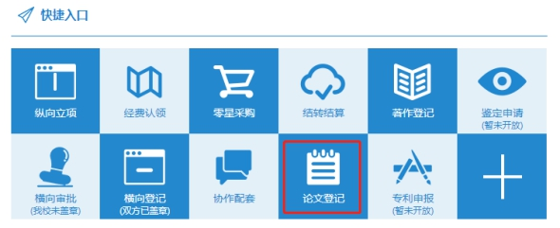

2.填写论文信息：
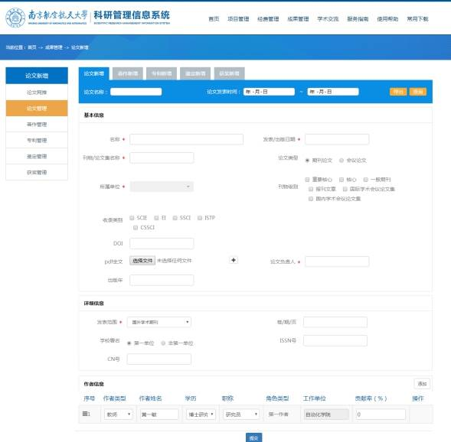
3.保存提交前，须将论文电子版作上传至系统。信息填写完毕后，保存信息（提交前可编辑），并提交信息。
三、著作填报
我校师生员工出版的学术著作，由我校排名最前的老师负责著作相关信息的填报。具体操作步骤如下：
1.点击系统首页快捷入口中的“著作登记”，进入填报页面：
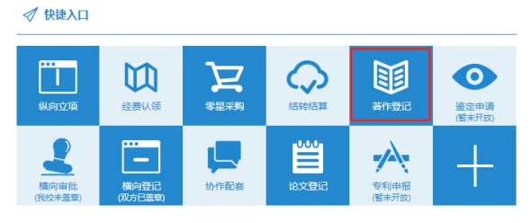
2.填写论文信息：
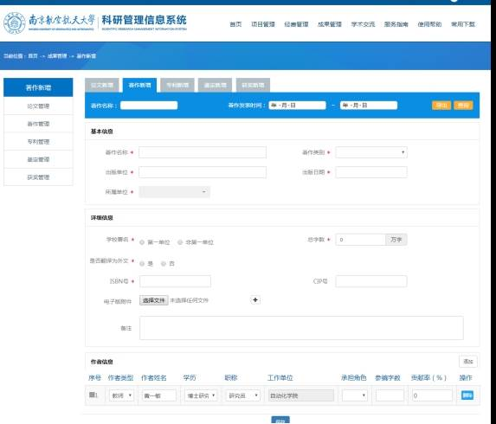
3.信息填写完毕，保存信息（提交前可编辑），提交信息。

特别说明：请各位教师尽快完善个人信息，尤其是邮件、手机信息。若审核不通过，系统将通过邮件告知意见建议。

